2016溫馨放送~福林親職講座
敬邀每個珍愛家人的人，重溫教養的幸福…
免費參與，精彩可期，不容錯過! 親子教養書作家 優質講座 彭菊仙 (Chu-Chu媽咪)
—《管教的勇氣：該管就要管，該疼就要疼》

時間：105.4.26（二）下午1:20～4:20
地點：福林國小活動中心
主辦單位：福林國小學生家長會
協辦單位: 福林國小輔導室
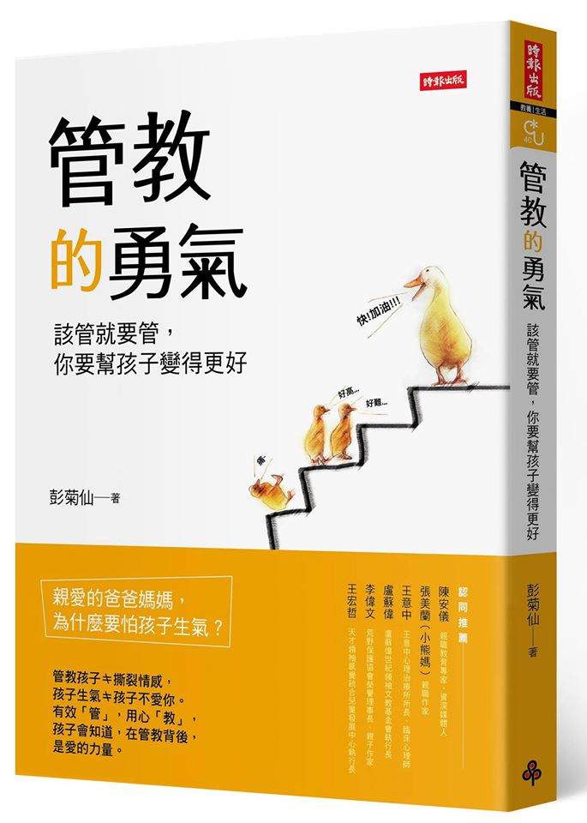
講師簡介：
●《親子天下部落格共和國駐站作者》、《udn聯合新聞文教專欄作家》《天下遠見未來family駐站作家》《親子窩小天才精選部落格駐站作家》
●著作：《孩子有想法，我們就想辦法》《幸福教養：讓孩子受用一輩子的幸福力》、《教養好好玩》、《教出好兒子一點都不難》、《管教的勇氣》等
●部落格 & 臉書：《彭菊仙之教養幸福又好玩》粉絲團https://www.facebook.com/3goodboys/

福林國小2016年親職講座報名表

※報名資料：
學生姓名 | 年 班 姓名: (外校家長請填學校名稱: )
參加意願 | □我要參加  □不克參加
家長姓名 |  | 性別 | □男 □女 | 聯絡電話
備註:
- 座位有限，報名至4/22止。
- 為維護學童安全，本校恕不提供停車位，請踴躍搭乘大眾運輸交通工具(請由福志路75號正門入校)。
- 報名方式：教師請逕上教師電子研習護照網站報名，非教師身份請至福林國小網頁「最新消息」下載報名表，填妥後傳真至（02）2834-6023 或 E-mail至f0046@flps.tp.edu.tw (請敘明主旨:報名親職講座)。

